


Favola senza tempo

Nuova produzione

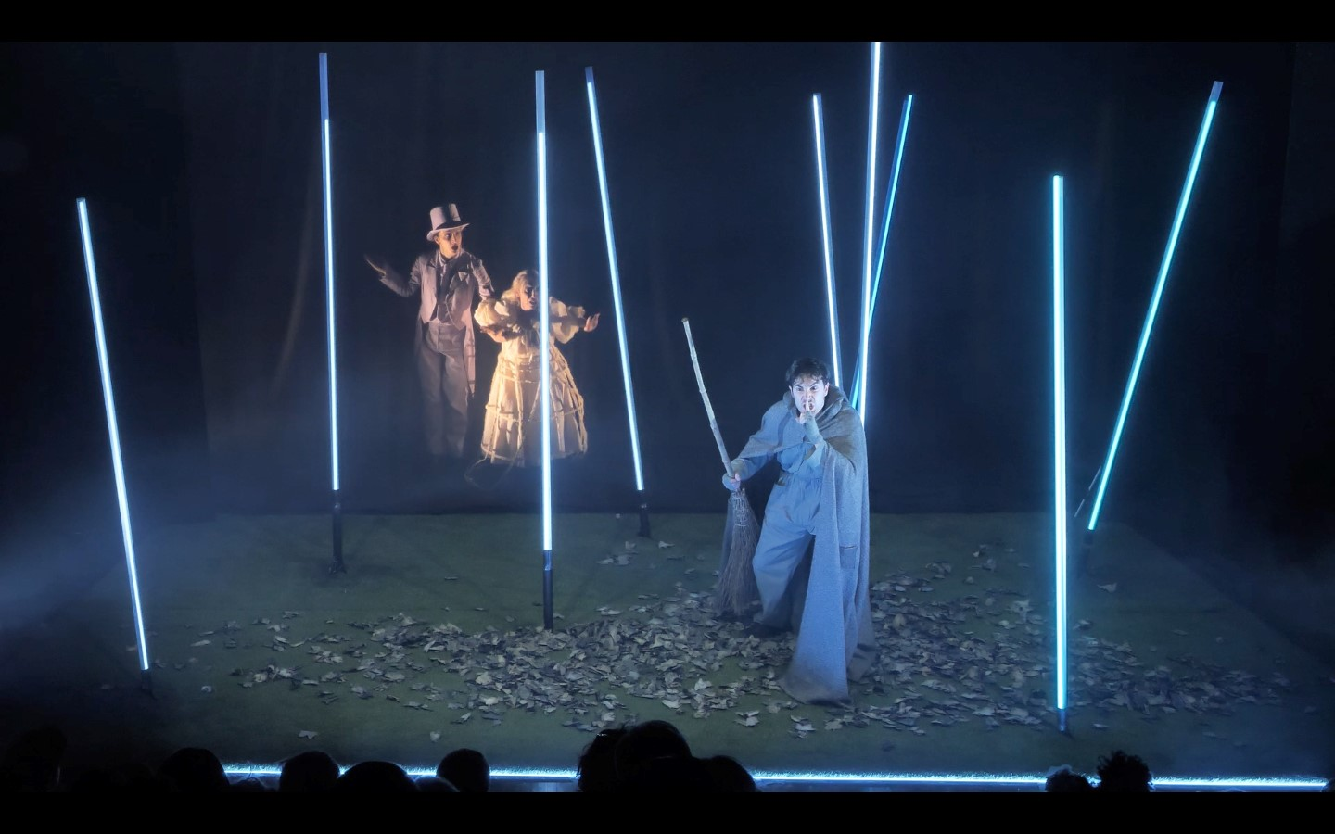

testo di Michela Marelli, Rossella Rapisarda, Fabrizio Visconti
con Rossella Rapisarda, Michele Correra, Alessandra Curia
regia, scene e disegno luci Fabrizio Visconti
costumi Mirella Salvischiani
musiche originali Marco Pagani
VFC Massimo Bernardo Dolci, Camilla Violante Scheller
consulenza coreografica Francesco Manenti
produzione Eccentrici Dadarò
con il sostegno di Progetto NEXT 2023
Residenze:
teatro in-folio/Residenza Carte Vive
Centro Culturale Rosetum - Milano
Associazione Ca’ Rossa/Teatro Consorziale di Budrio

età matinèe dai 6 anni, domenicali tout public
tecniche teatro d'attore
durata 60 minuti

Ospite al Festival Segnali 2024

Tic tac tic tac tic tac tic taaaa…
Aspetta! C’è qualcosa che non funziona.
Presente, dov’è finito il Sole?
Dovrebbe già essere qui, puntuale come ogni giorno per fare la sua alba.
Presente, dov’è finito?!
Aspetta Passato, contiamoci!
Passato, ci sei! Come sempre.
Presente, ci sono! Come ogni mattina all’alba.
E Futuro? Futuroooo?! Dov’è?... Dove sarà?... Oh no, non c’è… non c’è Futuro!!
Cos’è successo?
Aspetta! Ragioniamo: niente sole, niente alba, niente alba niente giorni, niente giorni niente stagioni, niente stagioni niente tempo, niente tempo niente futur… senza futuro tutto sparirà!! Aaaaahhhhh!!!
Aspetta! Guarda: sulla terra è diventato tutto grigio: niente sole, niente colori, niente erba, niente alberi. Tutto grigio, solo grigio. Sono stati loro: gli UOMINI!

Due stranissimi personaggi, il Passato e il Presente, che abitano in un posto lontano chiamato “Orizzonte del tempo”, hanno solo 24 ore per riparare l’alba, prima che l’indomani all’alba non ci sia più alba e tutto finisca.
Ma da soli non possono farcela: solo un uomo potrebbe riparare ciò che ha rotto.
Sì, ma quale uomo? Impegnati come sono a fare e correre, sulla Terra nessuno si è accorto di nulla: né del buio, né del grigio e nemmeno che oramai non ci sono più monti e mari e alberi e che quell’ultimo praticello, che fino a ieri era l’ultimo triangolino di verde rimasto, è stato grigizzato dagli Uomini senza testa.
Solo un uomo ha ancora la testa, anche se ben nascosta sotto al cappuccio, per non farla vedere: lo Spazzino.
Sarà lui l’eletto, l’eroe che dovrà sconfiggere gli Uomini senza testa e salvare il Tempo e, quindi, il mondo.
Aspetta! Ma uno spazzino eroe non si è mai visto…
Non importa, non c’è tempo da perdere! Bisogna solo capire come scendere sulla Terra e convincere quello spazzino stanco e pigro a riparare ciò che nessun altro potrebbe aggiustare.

“Favola senza tempo” è la storia di un incontro e di un’amicizia ineludibile: quella tra gli uomini e il loro tempo, per salvare il mondo ora adesso subito e dargli un futuro.

Recensione Eolo tratta da www.eolo-ragazzi-it

“Il tema ambientale con accenti diversissimi è proposto anche da Eccentrici Dadarò in “Favola senza tempo “, attraverso una drammaturgia originale con echi che si rifanno al “Momo” di Michael Ende. Qui la natura è contaminata dagli “Uomini senza testa “che hanno abolito il tempo, condannando il nostro pianeta al grigiore di una natura senza colore e senza futuro (l'argomento del Tempo attraversa significativamente molti degli spettacoli a cui abbiamo assistito). La terra verrà salvata, con bella invenzione, dagli stessi bambini senza bisogno di retorica alcuna, gridando dalla platea “Mi illumino di immenso” la famosa poesia di Ungaretti. In scena con il presente, la sempre brava Rossella Rapisarda, abbiamo visto con molto favore il Futuro, la nuova generazione del gruppo lombardo, i convincenti Alessandra Curia, Michele Correra.”

Mario Bianchi

Sara Zandarin
Associazione Eccentrici Dadarò ETS
Via Monte Bianco 8, Saronno (VA)
+39 346 6930368
info@glieccentricidadaro.com
www.glieccentricidadaro.com

